SUXESTIÓNS AL 13.10.2024

SUXESTIÓNS PASTORAIS

- Poderíase preparar unha pedra pequena para cada neno e dámosllas a medida que entren no templo. Preparamos tamén unha papeleira. Esa pedra representan as cousas que habemos de quitar do noso corazón para ser amigos e seguidores de Xesús.

- Na poscomuñón poderíase pasar a tirar as pedras á papeleira mentres alguén le: “Temos na nosa man unha pequena pedra que representa aquilo que nos impide ser amigos e seguidores teus, Xesús. Como signo do noso desexo de quererche cada día máis, tiramos a pedra á papeleira”.

- Outra maneira é que nunha cartolina cada neno cunha cor distinta escribise o que cren que no mundo falta para que sexa perfecto. O importante é que todos participen e acheguen ideas. Entre todos subliñan logo as tres que lles parezan mellor.
- Imos poñendo o cartel do Domund 2024 e facemos unha breve campaña (Ver información en Domund.es).

VÍDEOS 28º ORDINARIO-B:
Marcos 10, 17-27, O mozo rico

- O mozo rico, debuxos: https://youtu.be/5XXn0FsZzyU

- O mozo rico, debuxos: https://youtu.be/FyewSJtTMQY

- O mozo rico, debuxos: https://youtu.be/AI0bZLHwNWc

- Mozo rico interactivo, debuxos: https://youtu.be/XP1nOe226Ro

- O mozo rico, película: https://youtu.be/FE4lGQuoXvQ - Mc. 10, 17-30, Fundación Ramón Pané, película: https://youtu.be/97I3XW56uiw

- Mc. 10, 17-33, LUMO –RVC, película: https://youtu.be/QdFoTfEUmSo

- Xesús e o home rico, representación: https://youtu.be/9Jzgc8HG8zs

- O mozo rico, explicación cunha folla: https://youtu.be/gMfCE_HQNZ8

- Ricos, Verbo Divino 2012, reflexión: https://youtu.be/ciN9gaB-JSU - O mellor gratis, Verbo Divino 2015, reflexión: https://youtu.be/6iaGyEcf1LM

- Perspectiva, Verbo Divino 2018, reflexión: https://youtu.be/8V89qSsDg2s

- Repensar o noso consumo, Verbo Divino 2021, reflexión: https://youtu.be/GfAXj4ou7g98
- Desprenderse, Verbo Divino 2024, reflexión: https://youtu.be/fLLrFFFr20A

- Evanxeo en linguaxe de signos: https://youtu.be/k5bQ3-rujUI; https://youtu.be/8MsSoi43BvA https://youtu.be/xwsof7EMYXQ

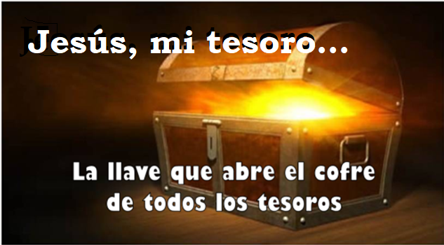

CANCIÓNS:

Se ti a miña riqueza, Salomé Arricibita, canción: https://youtu.be/yXQw0gMq3DE&t=28s

Algo máis (O mozo rico), canción de Javier Brú: https://youtu.be/ajcIu_uHvio

O mozo rico, Javier Iturralde e José A. Oliveiral: https://youtu.be/reXbiGOHjm0

O mozo rico, Gabarain: https://youtu.be/bpg3BV4g-2Q O mozo rico, Brotes de Oliveira: https://youtu.be

Facer a túa vontade, Ixcís: https://youtu.be/XHZyC_W_nLo&t=4s Seguireiche, Ixcís: https://youtu.be/qPt-k1MsWFU&t=61s

Quen atopou un amigo, canción de Hna. Glenda: https://youtu.be/fyDW7VEiORE

O mozo rico, canción: https://youtu.be/UUa5uuGQaLE

